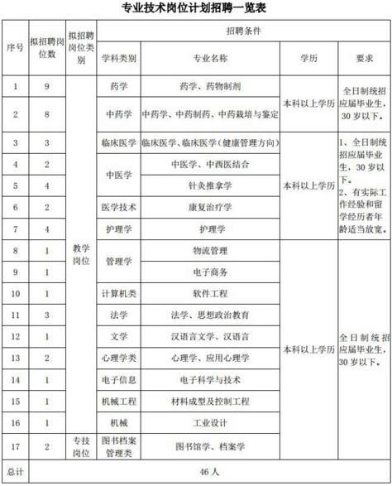
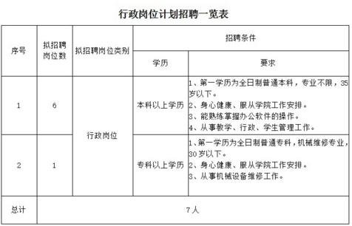

附表3
2018年河南医药技师学院招聘工作人员报名表
姓名 |  | 性别 |  | 出生年月 |  | 贴  照  片
籍贯 |  | 民族 |  | 政治面貌 |  | 贴  照  片
学历 |  | 学位 |  | 婚姻状况 |  | 贴  照  片
身份证号码 |  |  |  | 健康状况
户籍所在地 |  |  |  | 身高体重
联系方式 |  |  |  | 邮 箱
毕业时间、院校、专业 | 本科阶段
毕业时间、院校、专业 | 全日制硕士研究生阶段
毕业时间、院校、专业 | 博士研究生阶段
应聘岗位
取得职业 资格
有何特长
奖励及荣誉
个
人
简
历
